Кинодосье к фильму «Пелагия и белый бульдог» (сериал)
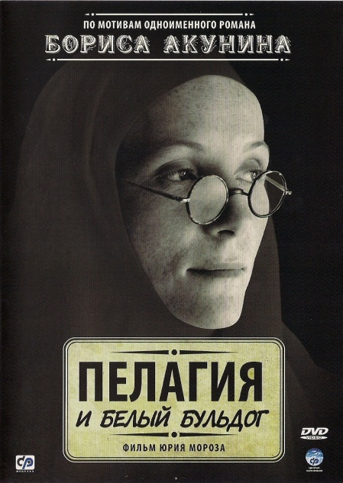

Страна: Россия

Киностудия: Морозфильм, по заказу Централ Партнёршип, при поддержке телеканала «Россия»

Дата выхода: 2009 год

Режиссер: Юрий Мороз

Актерский состав:
- Полина Кутепова — Пелагия, монахиня (она же — Полина Лисицына)
- Александр Феклистов — Митрофаний, архиерей Заволжской губернии
- Тимофей Трибунцев — Владимир Львович Бубенцов, инспектор-чиновник из Петербурга
- Нина Усатова — Татищева Марья Афанасьевна, богатая помещица, хозяйка белых бульдогов
- Виктория Исакова — Наина Георгиевна Телианова, внучка Татищевой
- Алексей Вертков — Пётр Георгиевич Телианов, внук Татищевой
- Сергей Угрюмов — Степан Трофимович Ширяев, управляющий Дроздовки, художник
- Максим Матвеев — Аркадий Сергеевич Поджио, художник и фотограф из Санкт-Петербурга
- Сергей Колтаков — Кирилл Нифонтович Краснов, помещик, сосед генеральши Татищевой
- Майя Апине — миссис Ригли, гувернантка-приживалка в Дроздовке
- Елена Плаксина — Танюша, горничная
- Александр Парфенович — Герасим, садовник Татищевой
- Леонид Окунев — Донат Абрамович Сытников, купец
- Максим Важов — Антон Антонович фон Гаггенау, губернатор Заволжска
- Дарья Мороз — Людмила Платоновна, губернаторша
- Александр Сирин — Матвей Бенционович Бердичевский, прокурор
- Андрей Межулис — Феликс Станиславович Лагранж, полицмейстер, полковник
- Александр Голубев — Тихон Иеремеевич, Спасённый, секретарь губернатора
- Сергей Легостаев — Мурад Джураев, черкес, слуга и телохранитель Бубенцова
- Виталий Хаев — Гурий Самсонович Ломейко, адвокат

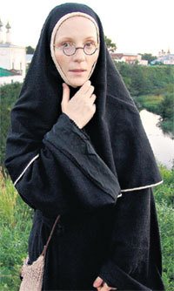
Сюжет фильма: Действие романа Бориса Акунина «Пелагия и белый бульдог» происходит в российском городке Заволжске в конце XIX века. Местный епископ и его верная помощница монахиня Пелагия расследуют череду преступлений.
Характеристика главной героини: Монахиня Пелагия наделена необычайной интуицией, позволяющей ей успешно расследовать преступления. Изобретательность и чутье Пелагии сродни талантам знаменитой мисс Марпл, благодаря которым она не раз доказывает профессиональным сыщикам, что безвыходных ситуаций не бывает.
Эпизод из шестой серии, который мы условно назвали «Нападение на Пелагию», по нашему мнению, дает достоверную характеристику главной героини. Искорки азарта горят в глазах кроткой монахини. Этой искорки не должно быть по всем канонам и ее статусу Христовой невесты. Но она есть!
Бледное лицо, светлые одежды, полумрак ночи, таинственный туман придают особую загадочность эпизоду. Зритель чувствует: сейчас что-то должно случиться. Нападение, которое случится в следующее мгновение и ожидаемо, и неожиданно. Автор любит интригу, а режиссер его всецело поддерживает. На героиню нападают…
Пелагия из сумки, где должен лежать молитвенник, достает нож и сама себя защищает. Хрупкая, на вид и такая сильная физически, не растерявшаяся, казалось бы в безвыходной ситуации.
И следующий момент в эпизоде: Пелагия сама скромность, учтивость, с виноватым выражением лица, разоблачает убийцу невинного бульдога. Обвиняемая Пелагией героиня, называет монахиню «мышью». Внешне, она на нее похожа, также незаметна и боязлива, но за всем этим кроется такая сила, уверенность, решимость!
За внешним смирением и целомудренностью Пелагии прекрасно видна сильная, недюжинная личность. Ей под силу раскрыть любое преступление, при этом не ожесточиться. Что ей помогает? Вера в Бога, в справедливость? Да! Монахиня Пелагия уверена: на земле нет места злу и жестокости, на нашей прекрасной земле должен царить мир и покой.
Автор романа, Борис Акунин, сам занимался подбором актерского состава и настоял на том, чтобы Пелагию сыграла Полина Кутепова. И она сыграла… Ее монахиня с проницательным и временами лукавым взглядом, преображалась в моменты расследования и зритель эти моменты оценит по достоинству.

